任务申请部门 | 京津冀鲁大区 |  | 申请人 |  | 贾梓琦
任务提出时间 | 2020年 6月 29日 |  | 要求完成时间 |  | 2020年 7月 2日
客户姓名/职务 | 李想 |  | 联系电话 |  | 13810968563
费用归属 | 服务运营部 |  | 合同名称 |  | 合同名称：北京市环境保护局 环保资金-重点污染源自动监控项目（2018-2020年重点污染源监控运维项目）（04包：污染源监控相关系统数据运维服务）  合同编号：FA18A18（X）  合同期限：2018-01-01至2020-12-31
任务名称 | 市控监控点信息不能同步到中间库。
工作要求 | 负责信息公开平台的中联普瑞同事反应查不到通美晶体的废气11号排放口，我们在市控库查正常，去中间库查确实没查到。联系大区同事后先去市控平台把相应的监控点进行了重新保存并把市控和中间库通讯的Polluterconfing表中的SyncTime 后面的时间都向前进行了修改，且重启了两个通讯。这样试了多次，查看中间库排口还是没有同步过去，希望总部同事帮忙解决一下，谢谢。  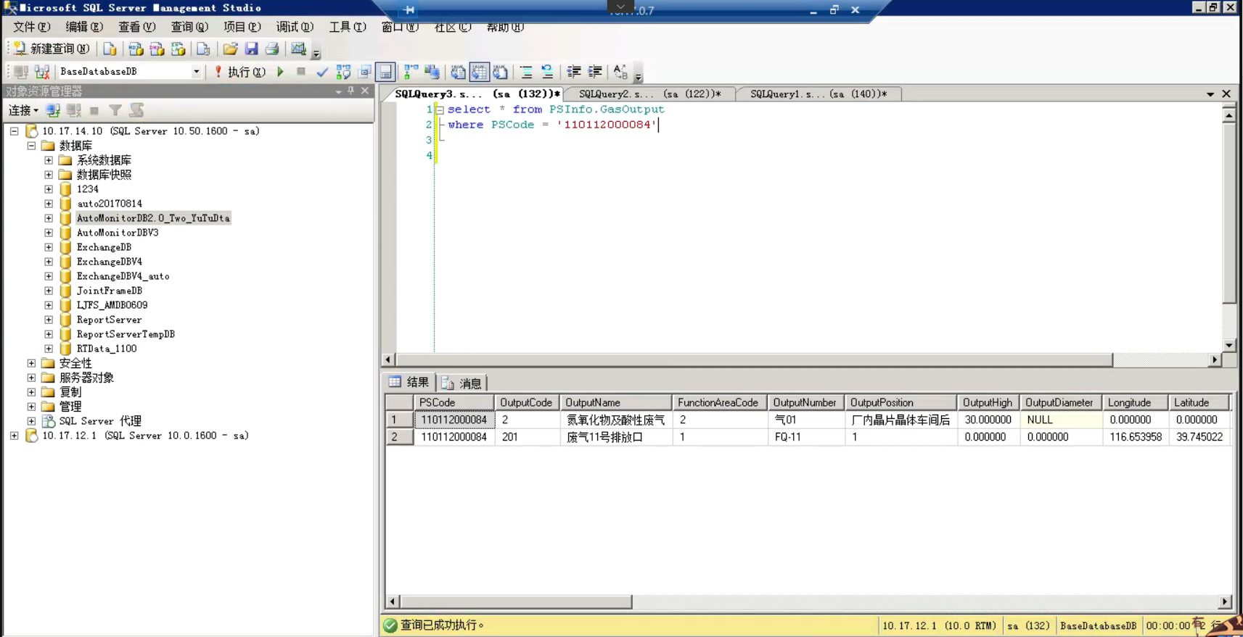  （图1：2.0数据库通美晶体气排口情况）  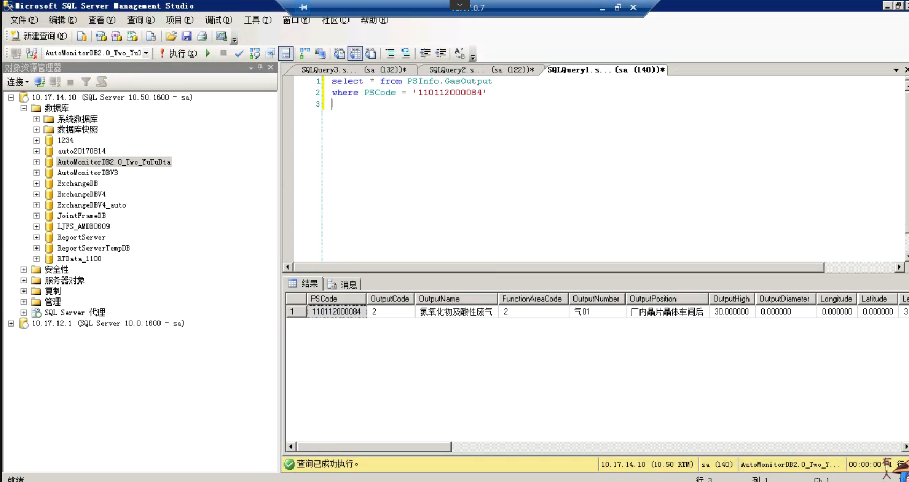  （图2：中间库通美晶体气排口情况）  工作要求  能够自动同步2.0的所有排口到中间库。  企业信息：  北京通美晶体技术有限公司 PScode：'110112000084'  北京北大维信生物科技有限公司 PScode：'110108000254'  中间库通讯服务器：  10.17.11.33---administrator---1qaz@WSX  中间库所在数据库服务器：  10.17.14.10---administrator---Passw0rd  用户名：sa 密码：123.com  中间库名称：AutoMonitorDB2.0_Two_YuTuDta  自动监控2.0平台涉及服务器  http://10.17.11.42/AutoMonitorWebSite/main.aspx  登陆用户名system密码11111111  通讯：10.17.11.101---administrator---Bjhbj.com  数据库：10.17.12.1 ---administrator---Bjhbj.com  账号：sa 密码：123.com  申请部门负责人审批：
实施部门  审批 | 签名/时间：
实施人 | 责 | 工作量 |  |  |  | 完成时间 | 年 月 日
完成情况确认 | 实施部门确认： 申请人确认：
满意度评价 | □优秀（5分）□满意（4分）□一般（3分）□较差（2分）□很差（1分）  若任务单实施过程优秀、较差或很差，请给出原因：  签名/时间：
特殊情况说明

